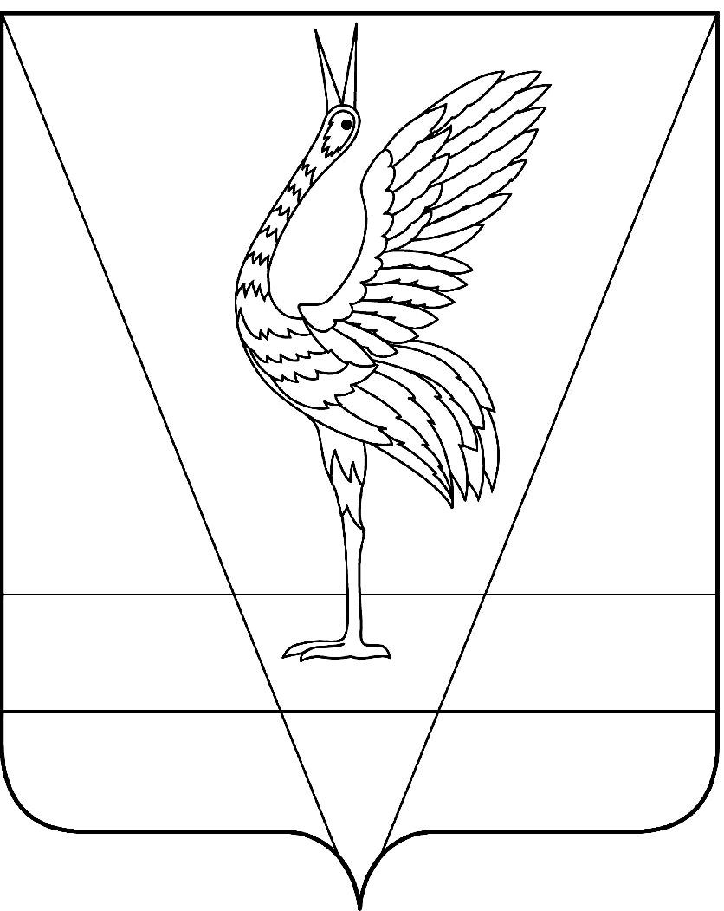
АДМИНИСТРАЦИЯ УЖУРСКОГО РАЙОНА
КРАСНОЯРСКОГО КРАЯ

ПОСТАНОВЛЕНИЕ

12.03.2020 г. Ужур № 152

О предоставлении разрешения на условно разрешенный вид использования земельного участка

Рассмотрев заявление администрации Златоруновского сельсовета в лице главы Минина Дмитрия Владимировича, руководствуясь статьями 37 и 39 Градостроительного Кодекса Российской Федерации, Уставом Ужурского района Красноярского края, на основании Заключения комиссии о проведении публичных слушаний по проекту решения о предоставлении разрешения на условно разрешенный вид использования земельного участка и рекомендаций комиссии о предоставлении такого разрешения, ПОСТАНОВЛЯЮ:
1. Предоставить разрешение на условно разрешенный вид использования земельного участка с кодом 5.1 «Спорт», для размещения зданий и сооружений для занятий спортом, земельному участку с кадастровым номером 24:39:0500001:2643, площадью 2803,0 кв.м. по адресу: Красноярский край, Ужурский район, п.Златоруновск, ул.Мира, 9А, расположенному в территориальной зоне ОД-3 «Зона учебных учреждений».
2. Постановление вступает в силу со дня его подписания.

Глава района К.Н. Зарецкий

